
S.E.P.
S.E.S.T.N.M.
T.N.M.

INSTITUTO TECNOLÓGICO DE TOLUCA

INGENIERÍA EN SISTEMAS COMPUTACIONALES

ANTEPROYECTO DE RESIDENCIA

“SISTEMA DE PLANEACIÓN INSTITUCIONAL DE CECYTEM” (SPIC).

P R E S E N T A:

ADOLFO EMMANUEL ARRIAGA VARGAS

NO. CONTROL:

10280564

ASESOR EXTERNO:

L.I.A DANTE SALVADOR ORTEGA AGUILAR

METEPEC, ESTADO DE MÉXICO, AGOSTO DEL 2016.
Datos del Residente
Nombre: Adolfo Emmanuel Arriaga Vargas
Carrera: Ingeniería en Sistemas Computacionales
N° de Control: 10280564
Semestre: 13°
Domicilio: Juan A. Mateos 800, Col. Héroes del 5 de Mayo
Numero de teléfono casa/móvil: 7221710713 / 7222640267
Correo electrónico: emmanuel.arriaga@cecytem.mx
Nombre del proyecto: Sistema de Planeación Institucional de CECYTEM (SPIC).
Objetivo:
Facilitar la búsqueda, despliegue y operación de información relacionada al departamento de planeación, dando así el seguimiento adecuado a los programas y planes estipulados con referencia a los planteles del Colegio.
Justificación:
El Sistema de Planeación Institucional de CECYTEM será el encargado de gestionar y controlar la información referente a los 60 planteles integrados al colegio, administrará los procesos y fases de crecimiento en aspectos de infraestructura e inmobiliaria. Se atenderán los requerimientos funcionales y no funcionales de los usuarios con el objetivo facilitar la operabilidad y manejo de información del departamento.
Para facilitar la operabilidad y potabilidad de la información el sistema se desarrolla con tecnologías web en base a la normatividad del desarrollo de tecnologías del Colegio (CECYTEM).

Descripción detallada de actividades a realizar:
- Realizar la Ambientación de Tecnología a utilizar. (Creación de repositorios, conexiones a servidores de prueba, instalación de Tecnología a utilizar).
- Análisis de Requerimientos Funcionales y no funcionales del sistema
- Diseño de Diagramas E-R, Actividades, Casos de uso, UML.
- Desarrollo de la Primera fase del Sistema (Fichas Técnicas de Información de Plantel).
- Pruebas y Entrega de la primera Fase de Desarrollo.
Lugar donde se realiza el proyecto:
Nombre de la Dependencia de Gobierno: Colegio de Estudios Científicos y Tecnológicos del Estado de México (CECYTEM).
Dirección: Libramiento José María Morelos y Pavón No. 401 Sur, Col. Llano Grande, C.P. 52148, Metepec, México.
Teléfono: (722) 275-80-40 Fax: ext. 1115, 1116, 1117
Giro del Colegio: Educación
Croquis:
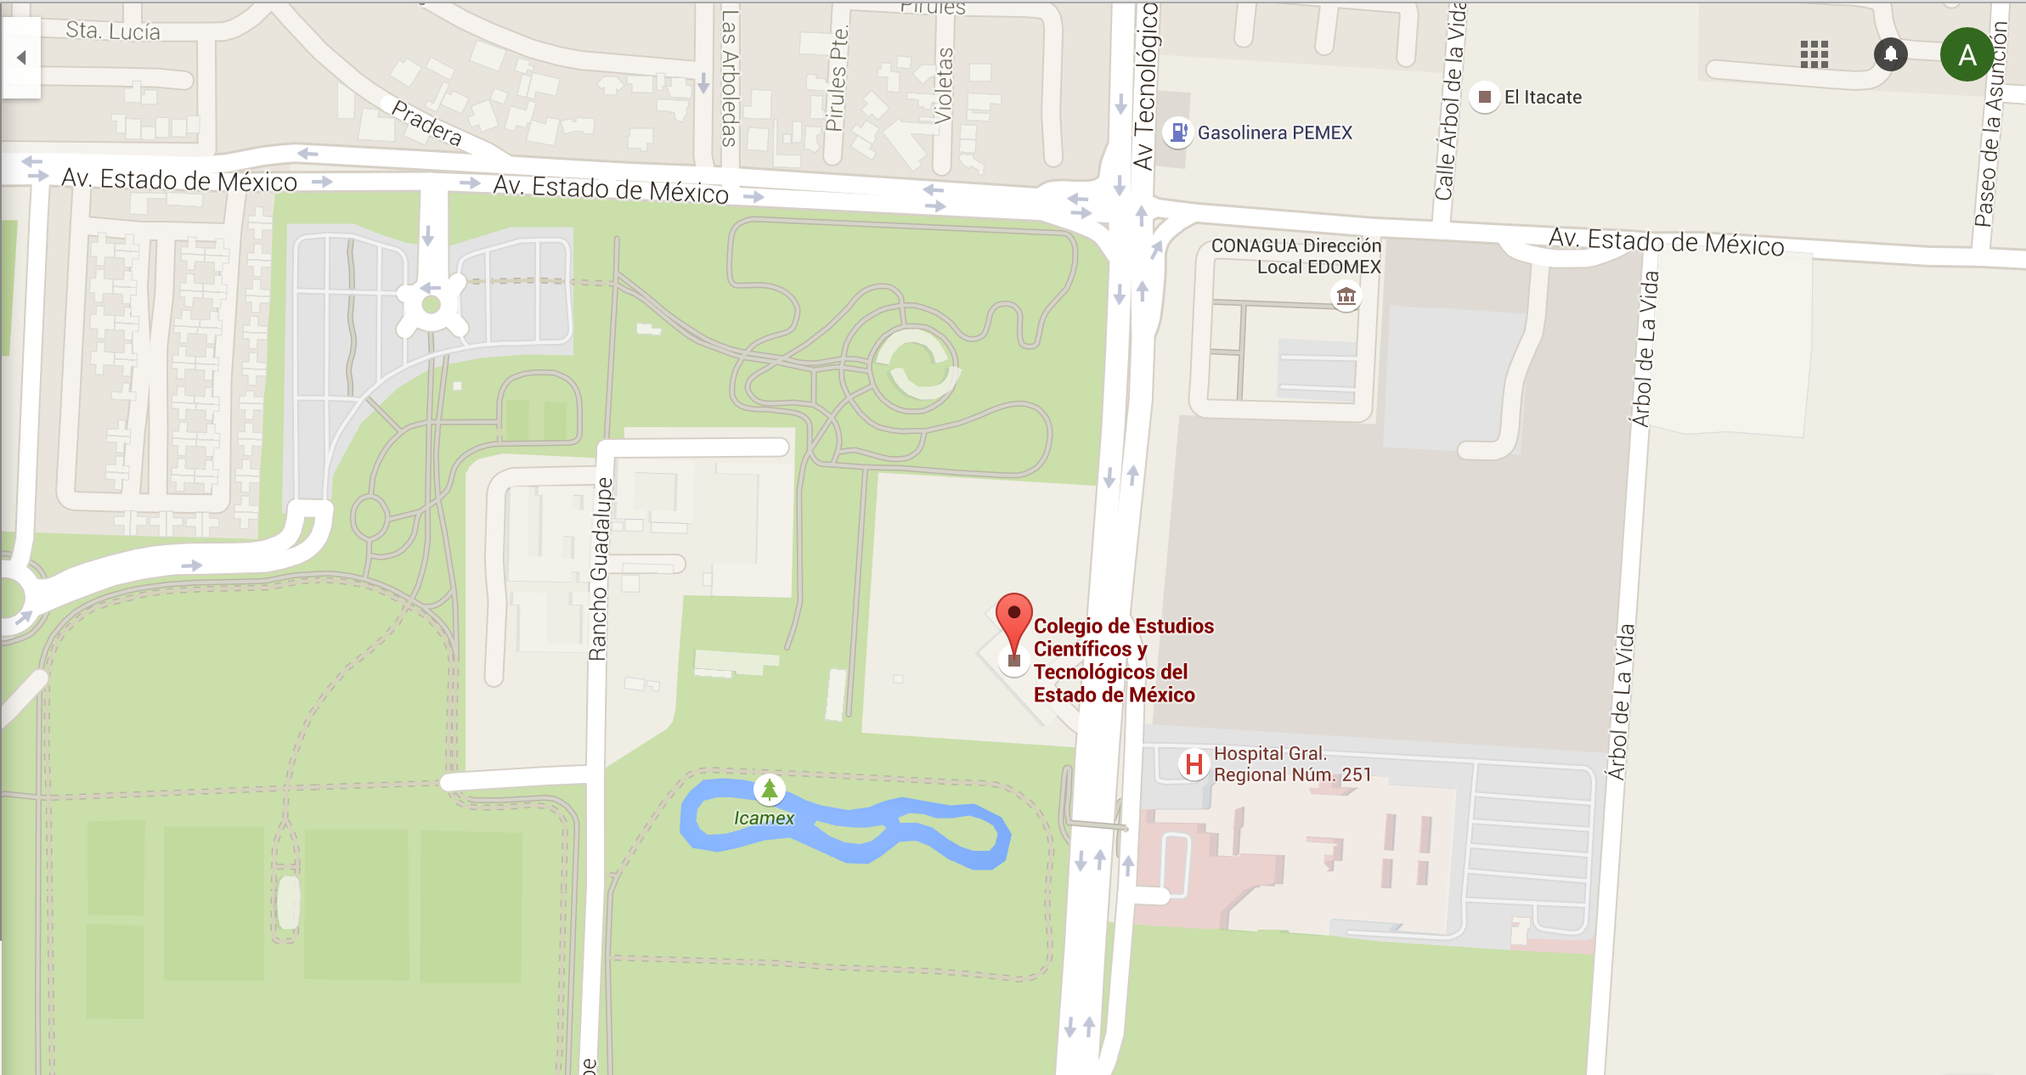

Información de la dependencia: CECYTEM
El Colegio de Estudios Científicos y Tecnológicos del Estado de México es una Institución educativa de Media Superior, cuya finalidad es formar jóvenes a través de una educación integral y de gran calidad. Mediante la inversión, actualización y mejora continua en docencia, infraestructura educativa, infraestructura tecnológica, procesos educativos y administrativos.
Unidad de informática:
Objetivo de la unidad de informática:
Mejorar los bienes y servicios informáticos, así como las telecomunicaciones de los planteles y oficinas centrales del Colegio, mediante la asignación adecuada de equipo de cómputo a la vanguardia y la implantación de sistemas de información, sitios Web, telecomunicaciones, servicios de mantenimiento, soporte técnico para garantizar una adecuada automatización, comunicación y explotación de la información que se genera en las áreas del Colegio.
Algunas Funciones de la unidad:
- Atender las solicitudes de las unidades administrativas y planteles del Colegio, respecto a la adquisición de telecomunicaciones, bienes y servicios informáticos que requieran para el desempeño de sus funciones; determinar su factibilidad y tramitar, en su caso, la autorización ante las instancias correspondientes.
- Desarrollar, actualizar y desplegar sistemas de información en los planteles y en las unidades administrativas del organismo, para apoyar el adecuado funcionamiento de sus actividades y logro de los objetivos institucionales.
- Establecer y controlar bienes/servicios informáticos, para el Colegio, así como vigilar su aplicación.
- Registrar, controlar y actualizar los sistemas de información, software, licencias, telecomunicaciones y equipos de cómputo disponibles en las unidades administrativas y planteles del Organismo, así como realizar las proyecciones necesarias para prever el crecimiento informático del Colegio.
- Brindar soporte técnico en la infraestructura tecnológica, dando mantenimientos preventivos y correctivos periódicamente.

